2024.6.14

已完成differential_pair的仿真(大信号仿真-静态工作点，如下图)，以及采用电阻负载的矢量合成单元的大信号仿真。

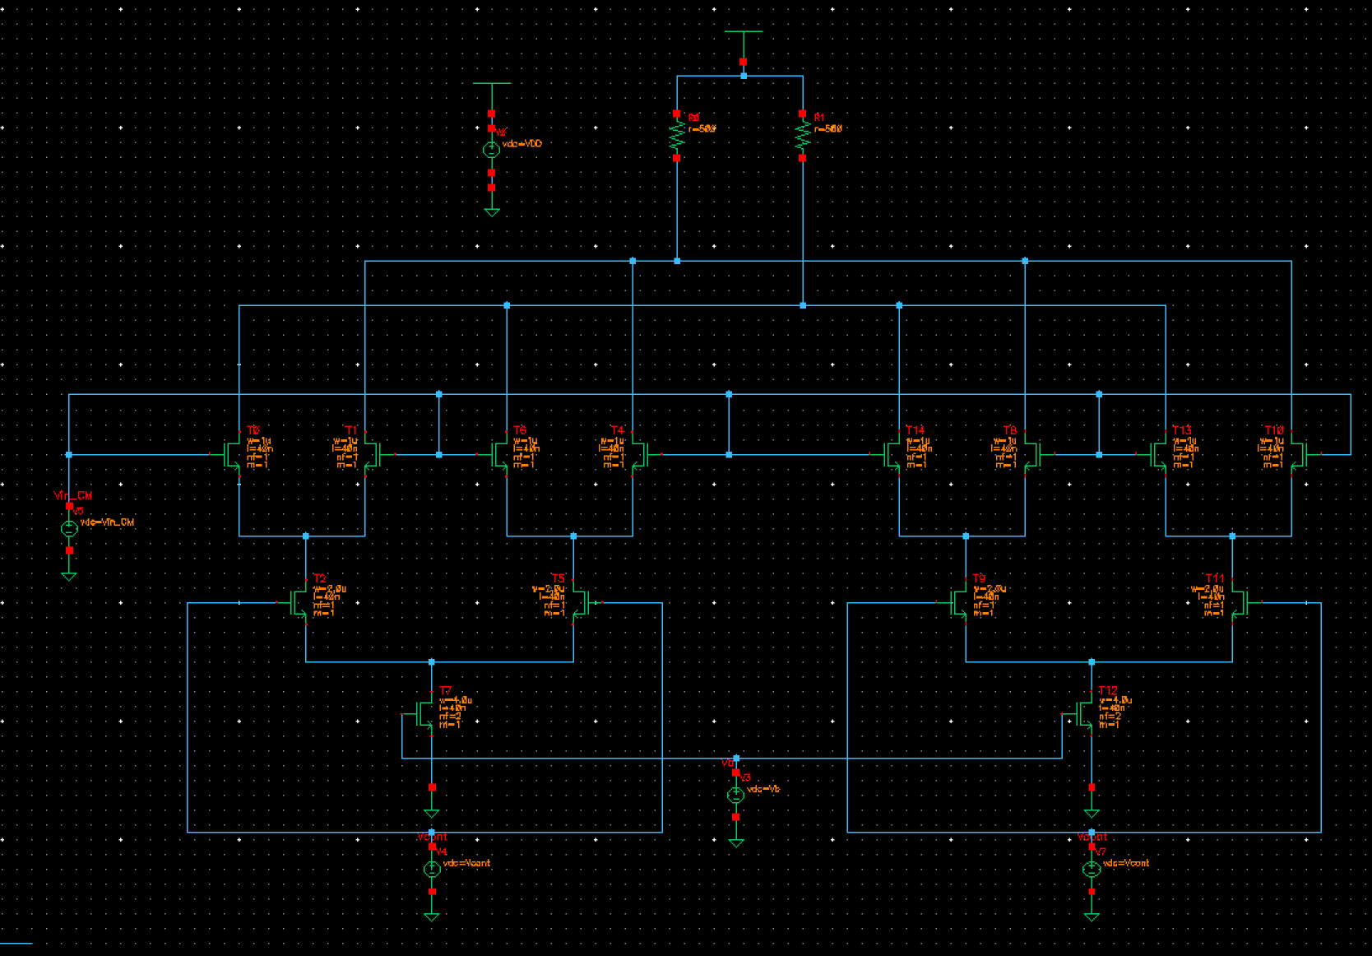

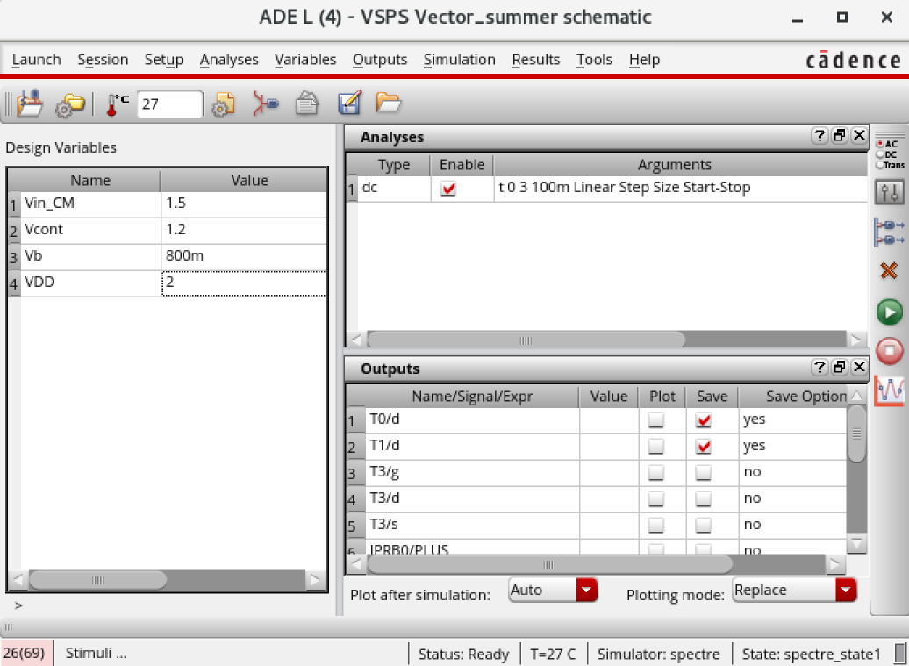

目前Vb的范围：0.3V-0.85V(电流大小会随着Vb发生变化)。

采用理想DC电流源来为矢量合成单元提供漏极电流的电路(如下图)

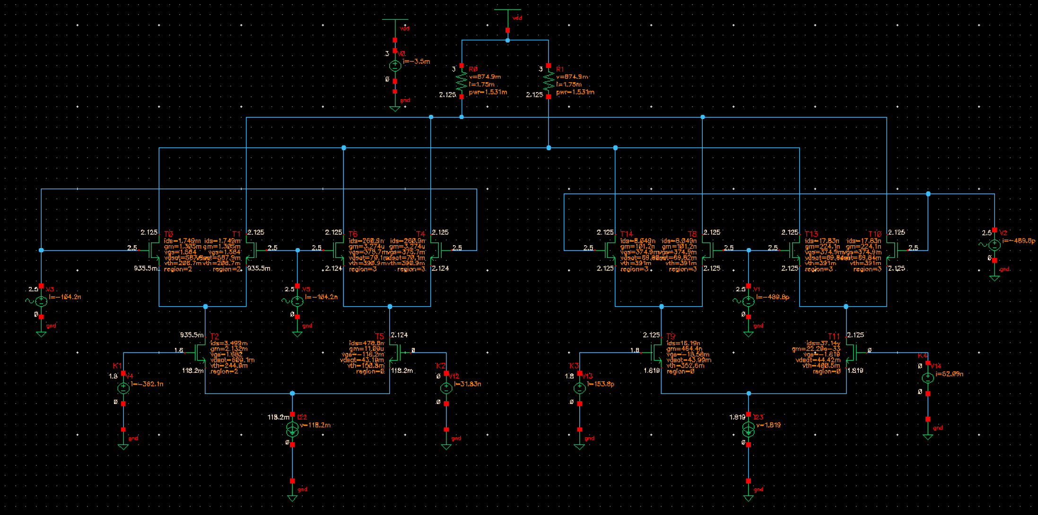

此图将VDD增加至3V，同时Vin_CM和Vcont也增加，这样可以实现Ibias有更大的变化范围：Ibias<3.5mA。

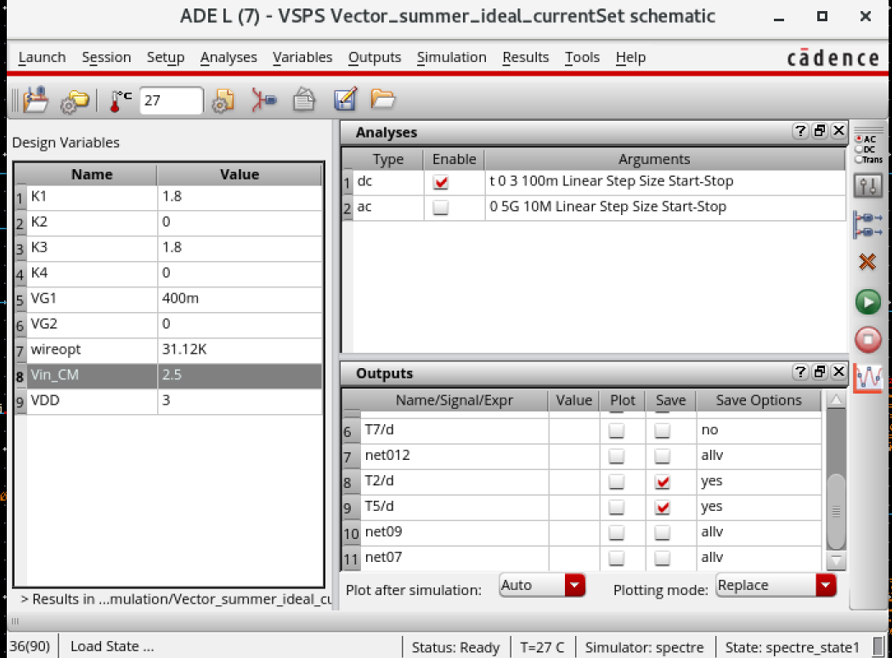

待解决的问题：分析每一路吉尔伯特单元的增益，并应该得到每一路增益随Ibias的变化曲线。

2024.6.18

结合矢量合成原理分析，Vector summer是通过对I路和Q路信号幅度的权重进行调节得到不同的相移。

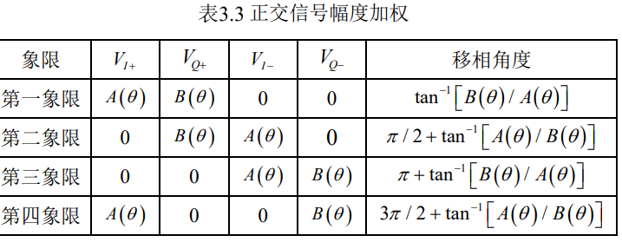

矢量合成电路电压增益公式：

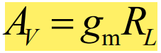

本设计通过调节MOS管跨导来实现可变增益。

结合上述矢量合成原理与所要实现的精度为5.625°的6位相移。因此，I、Q两路的增益比需要满足90/5.625=16个状态，如下表所示：

|  |  |  |  |  |  |  |  |
| --- | --- | --- | --- | --- | --- | --- | --- |
| Deg | Gain | Deg | Gain | Deg | Gain | Deg | Gain |
| 0°/90° | 1/0 0/1 | 5.625 | 0.98/0.0965 | 11.25 | 0.98/0.195 | 16.875 | 0.95/0.288 |
| 22.5 | 0.92/0.38 | 28.125 | 0.92/0.492 | 33.75 | 0.8/0.5345 | 39.375 | 0.8/0.6565 |
| 45 | 0.71/0.71 | 50.625 | 0.6565/0.8 | 56.25 | 0.5345/0.8 | 61.875 | 0.492/0.92 |
| 67.5 | 0.38/0.92 | 73.125 | 0.288/0.92 | 78.75 | 0.195/0.98 | 84.375 | 0.0965/0.98 |

2024.7.1

上周利用理想电流源作为偏置，完成了Vector_summer的仿真，并进行了矢量合成功能验证。分析了偏置电流关于各VGA的增益变化与矢量合成单元在不同偏置电流下的移相性能。如下图所示：

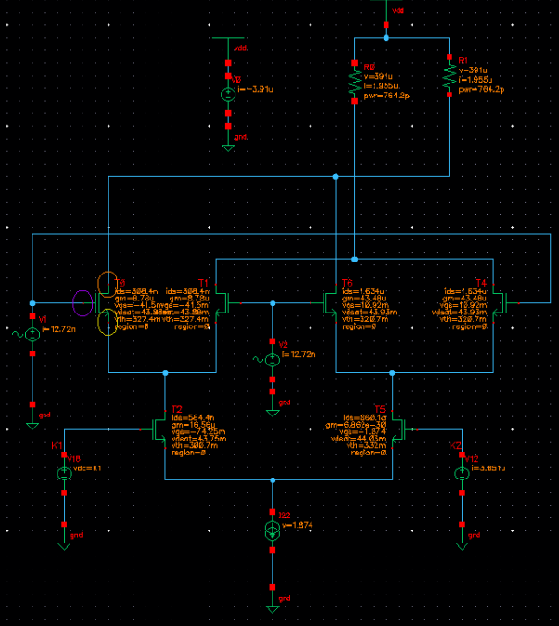

通过分析发现，此种用电阻作为负载的VGA(Vector_summer)中各晶体管只有在偏置电流Ibias为2m-9mA时工作在饱和区。

并得到了该电路最上层晶体管(隔离管)关于Ibias的变化关系。

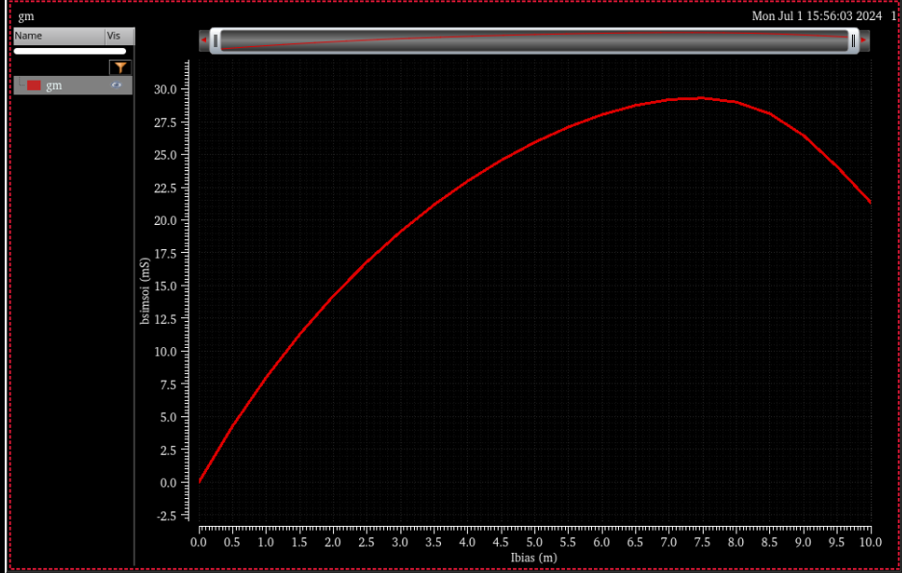

**Gm随Ibias增加的范围在0m-7mA**

**下图为放大级晶体管跨导gm与Ibias的关系：**

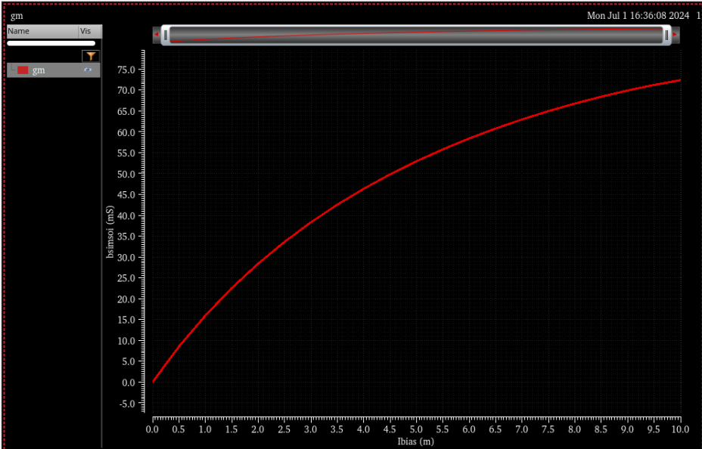

**因此，现将整体电路仿真时，参数扫描范围设定为0m-7mA。**

将3阶PPF正交信号发生器与VS单元相连，需要用DC_feed进行隔交流的作用，以防止交流小信号将直流偏置短路：

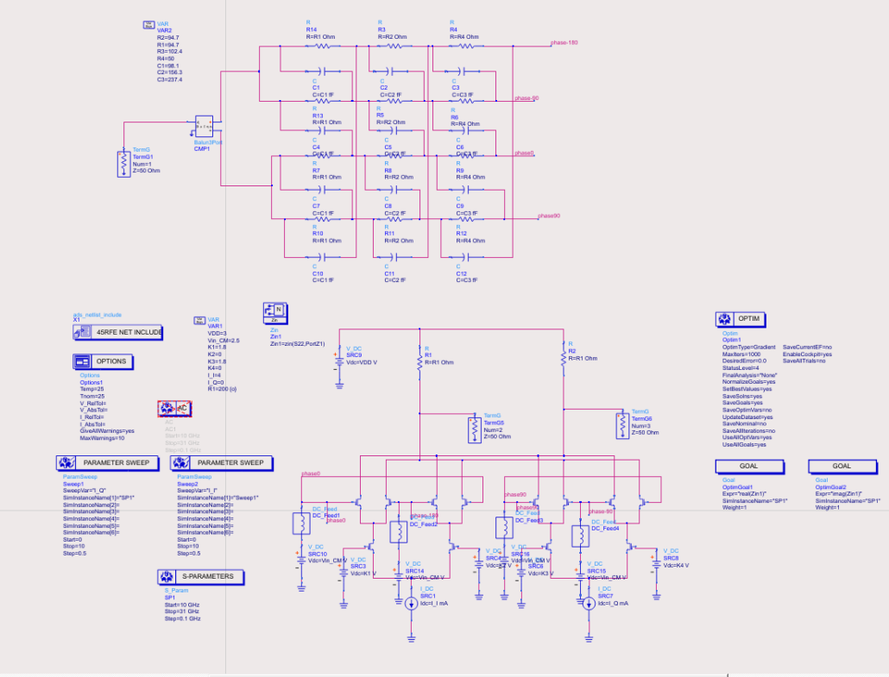

扫描两路偏置电流，分别从0mA扫至7mA，得到S参数仿真图像如下：

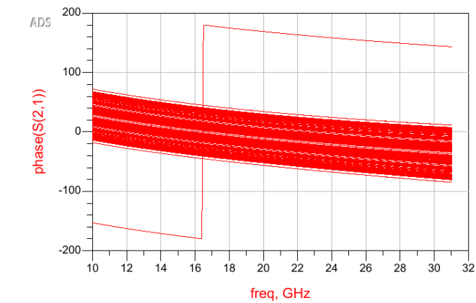

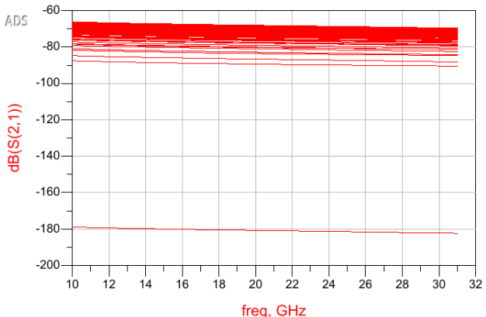

可以发现，在选取I+与Q+两路信号进行放大后，偏置电流从0mA扫至7mA能够实现0-90°的相移。（注：上两图中奇怪的曲线是两路偏置电流均为0时的情况，可以忽略不计）。

**目前出现的问题：为什么S21表现出的结果这么差，插入损耗达到了-70dB，对于有源移相器来说非常奇怪。**

**下一步研究方向：设计电流阵列，实现64种不同状态所对应的偏置电流**。

2024.7.2

进一步将电路进行优化，发现将差分输出用一个理想balun连接到term便可解决上面出现的S21很差的问题。

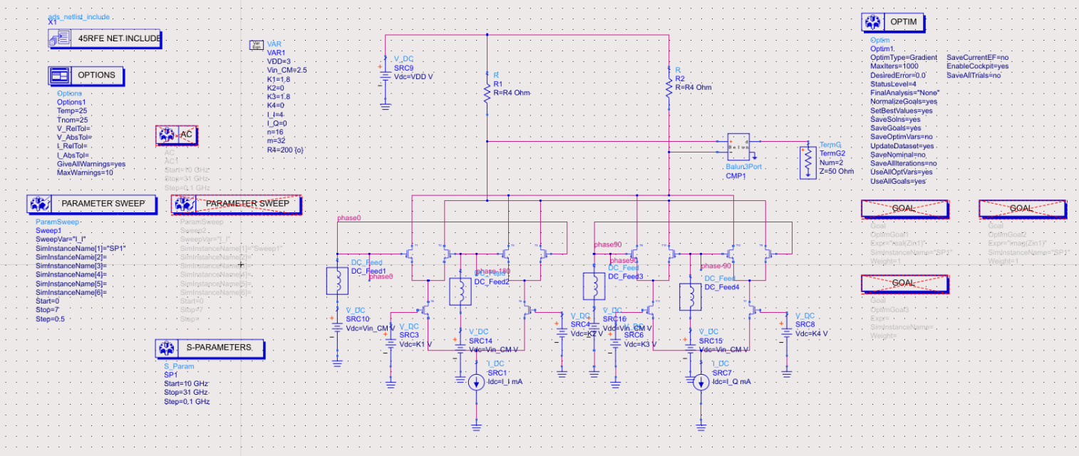

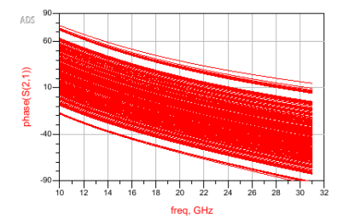

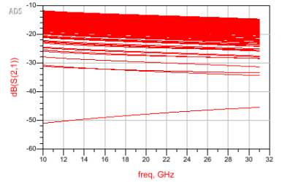

**通过选择合适的偏置电流(尽量选择大的偏置电流)，便可实现S21在-20dB至-15dB之间。**

此时电路仍然存在输入与输出端匹配较差的问题。

当将晶体管的尺寸作出如下改变时：

隔离级：W/L=40um/40nm

放大级：W/L=80um/40nm

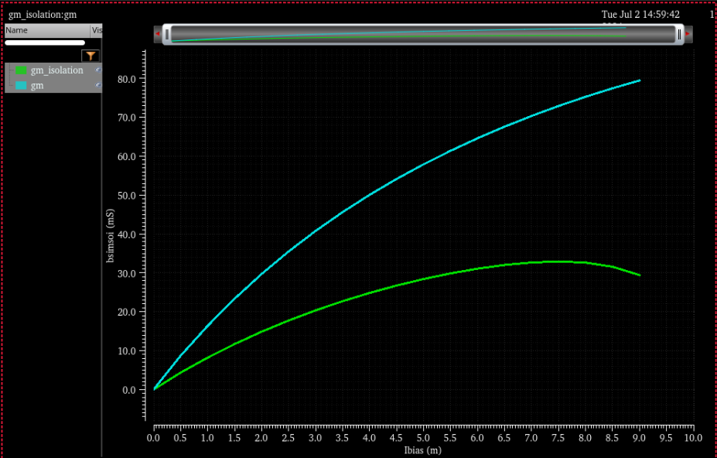

隔离级：W/L=**50**um/40nm

放大级：W/L=80um/40nm

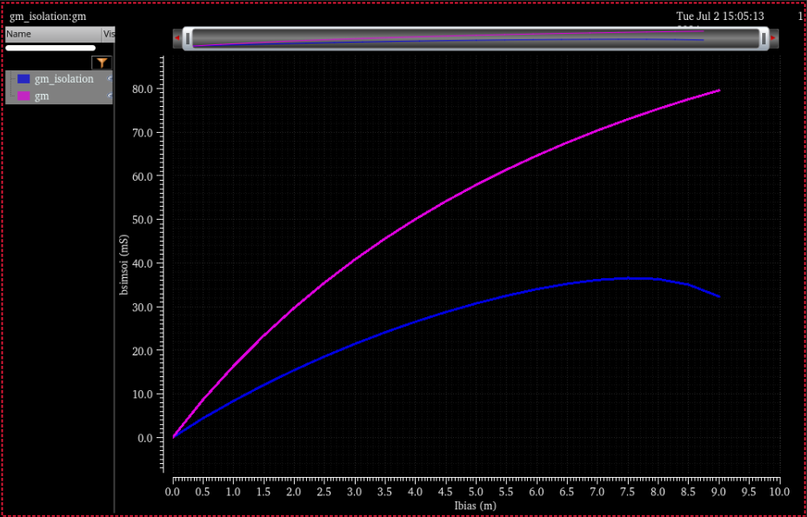

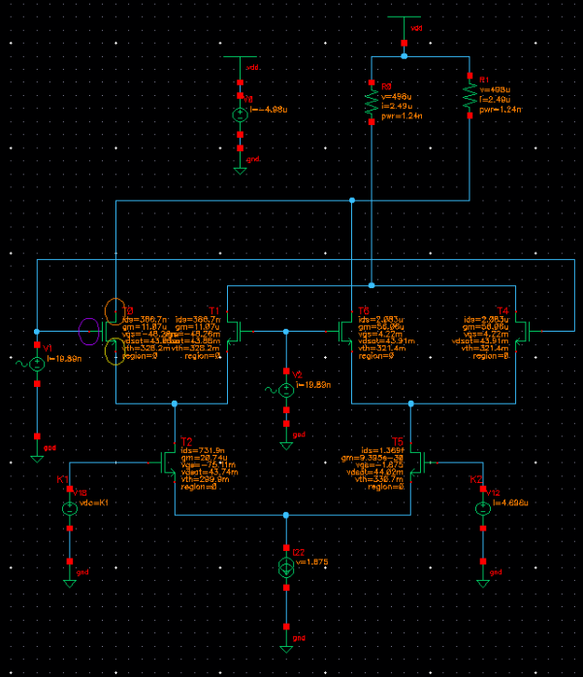

因此，将后续电路的晶体管按照如下尺寸设定：

**隔离级：W/L=50um/40nm**

**放大级：W/L=80um/40nm**

该电路的S11与S22如下：

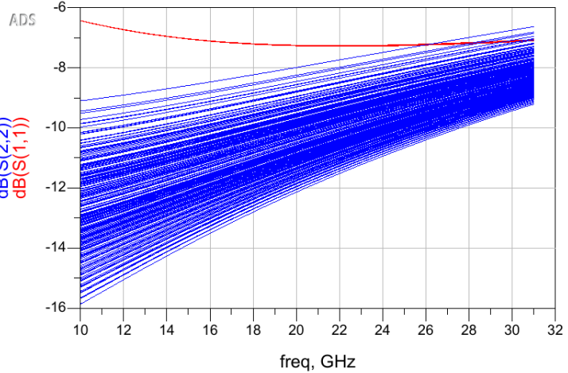

原因是输入与输出端的电性元件较强：

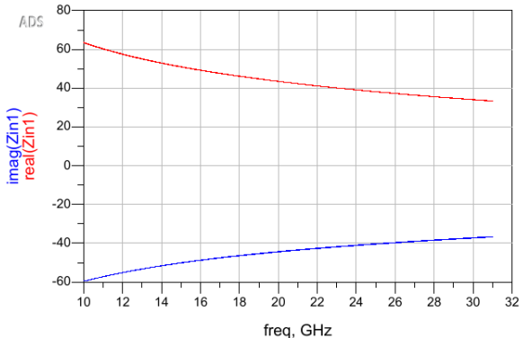 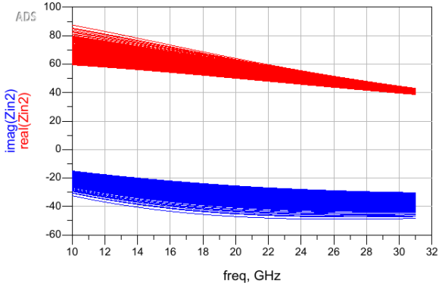

通过对比，**选择I_I=7mA，I_Q=0mA的状态作为初始相位**。得到如下relative phase：

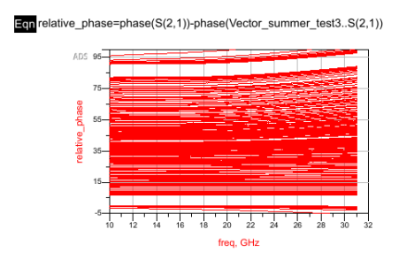

从上面的数据中选取合适的移相状态(**20GHz**)，使其满足5.625°，得到如下表格

|  |  |  |  |
| --- | --- | --- | --- |
| **I_I(mA)** | **I_Q(mA)** | **Relative phase shifting°** | **Ideal Phase shifting°** |
| **7** | **0** | **0** | **0** |
| **7** | **0.5** | **7.016** | **5.625** |
| **3.5** | **0.5** | **10.691** | **11.25** |
| **7** | **1.5** | **17.205** | **16.875** |
| **4.5** | **1.5** | **22.154** | **22.5** |
| **5.5** | **2.5** | **27.978** | **28.125** |
| **1.5** | **1** | **33.697** | **33.75** |
| **3.5** | **3** | **39.474** | **39.375** |
| **4.5** | **4** | **44.871** | **45** |
| **4.5** | **7** | **50.582** | **50.625** |
| **2.5** | **5** | **56.473** | **56.25** |
| **2.5** | **7** | **61.843** | **61.875** |
| **1.5** | **5.5** | **67.759** | **67.5** |
| **1** | **5** | **73.205** | **73.125** |
| **0.5** | **3.5** | **79.136** | **78.75** |
| **0.5** | **7** | **83.252** | **84.375** |
| **0** | **7** | **91.835** | **90** |

2024.7.8

1. 吉尔伯特单元

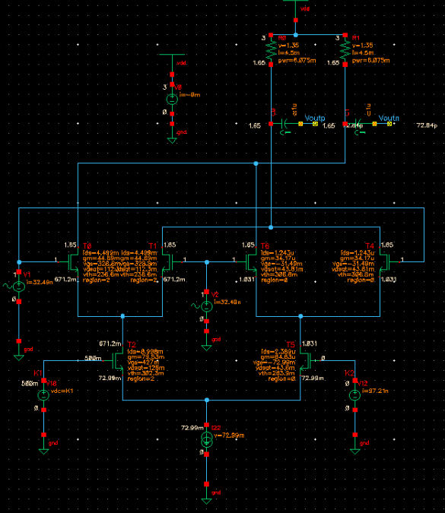

负载阻抗设置为450Ω，VDD为3V，共模输入为1.4V，开关晶体管为1V，宽长比设置为25um与50um。

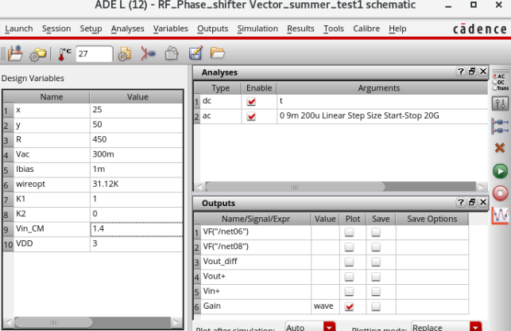

在cadence中测量增益关于尾电流的关系：

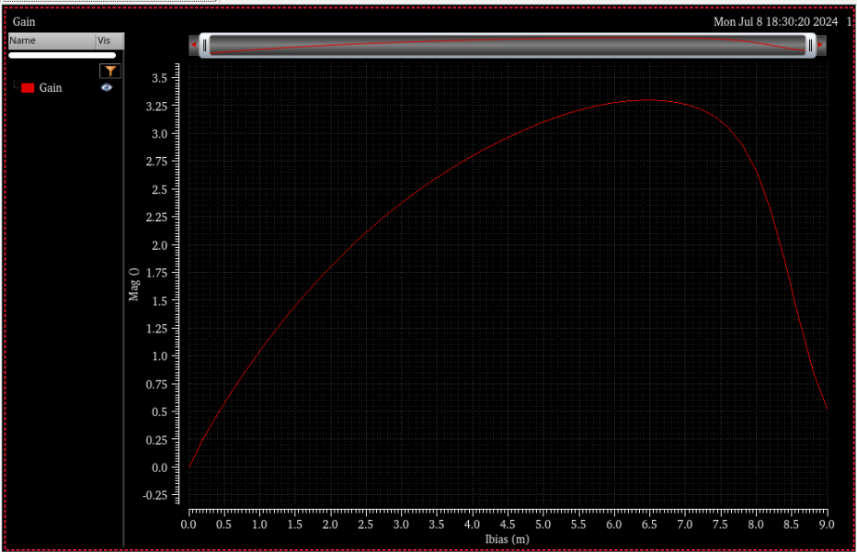

在Ibias在[0m, 6.5mA]范围内最大可实现3.2的增益。

在ADS中进行parameter sweep得到：

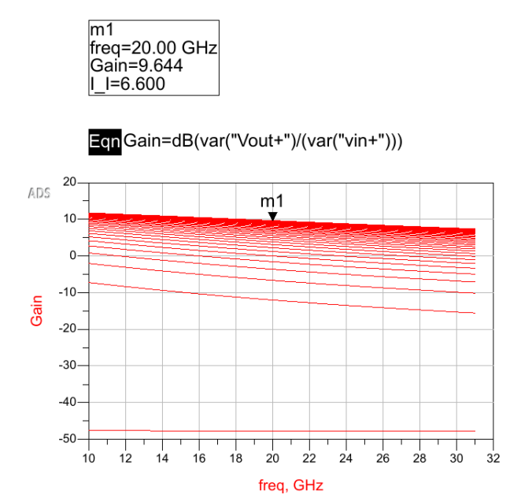

2024.7.9

对于采用电阻负载的矢量合成单元，测量该电路的电压增益：Gain=(Voutp-Voutn)/vin。

该电路参数设置如下，增益变化范围在2.35-2.75之间。

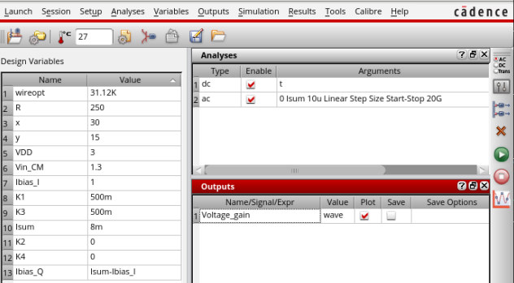

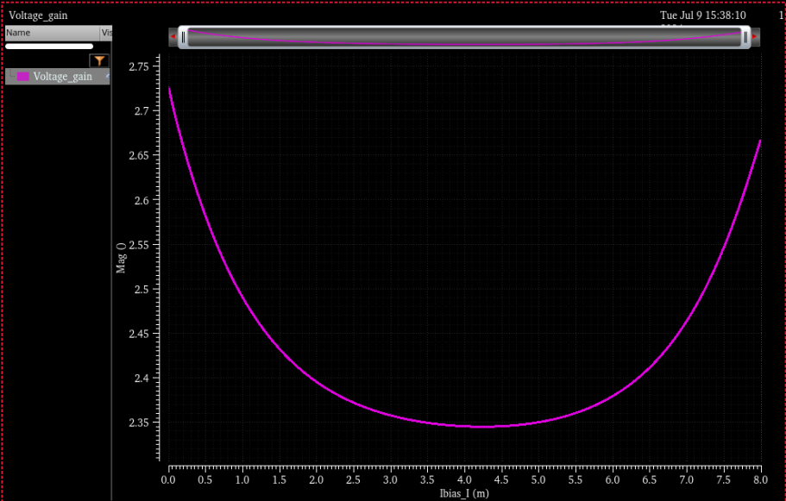

控制总电流为8mA，得到当I路电流从0mA增加到8mA时，电路总电压增益的变化如上图所示。

2024.8.13

已经暂时确定使用2阶Tpye1型PPF作为正交信号发生器的移相器结构。现在需要对PPF与Vectorsummer的级联系统做输入与输出匹配。

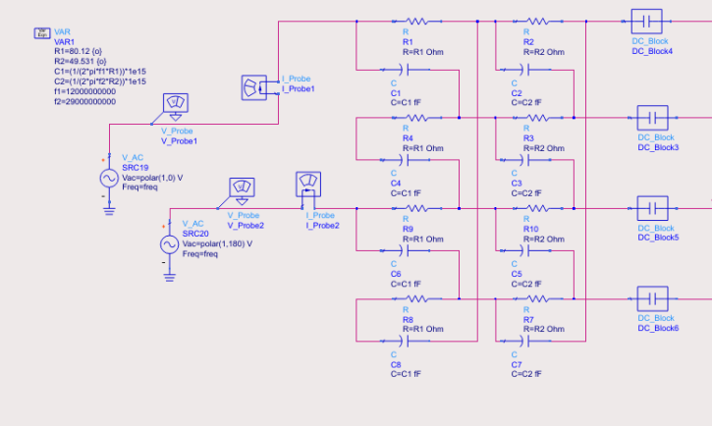

利用AC仿真测量电压与电流，进而求各差分输入端的输入阻抗。

首先，测量尾电流配置为I_I=8mA时，差分输入两端口的阻抗如下：

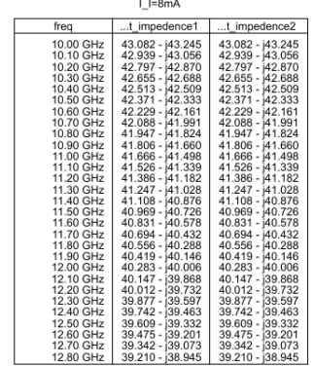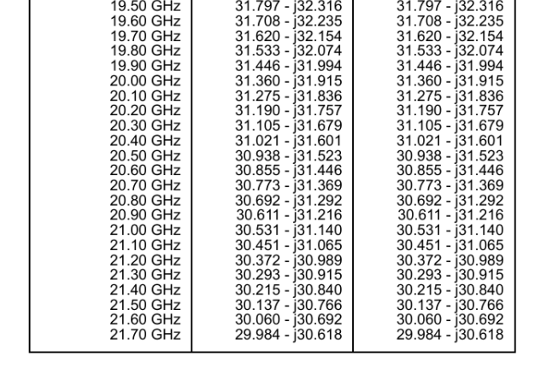

测量尾电流配置为I_I=4mA时，差分输入两端口的阻抗如下：

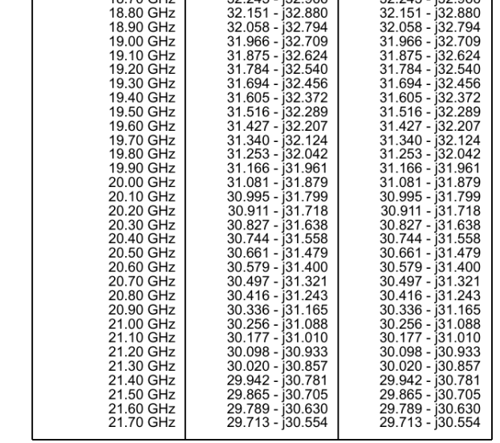

发现尾电流变化时，差分输入端的容性负载没有很大的变化。即vectorsummer状态的变化对输入阻抗的影响很小。经过计算，大致得到输入端的阻抗为一个电阻与电容的串联，电容值大概为250fF。

2024.8.14

测量差分输出端口的输出阻抗：

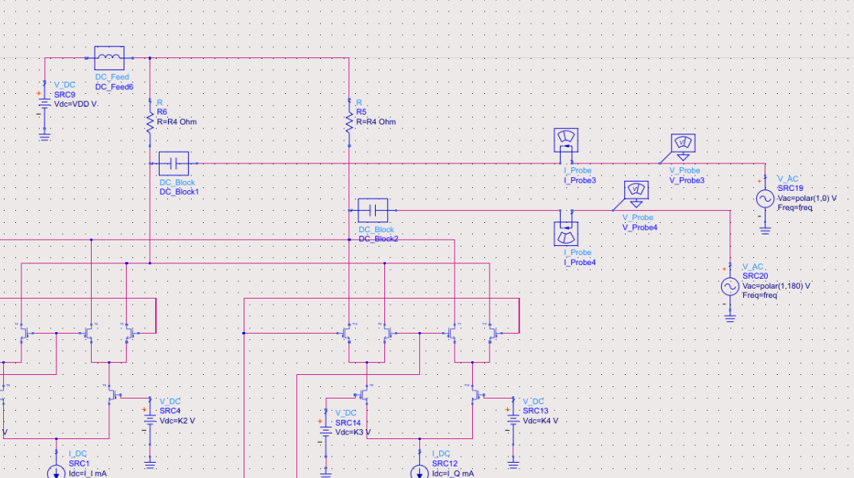

测得在I_I=8mA时，两个差分输出端口的输出阻抗：

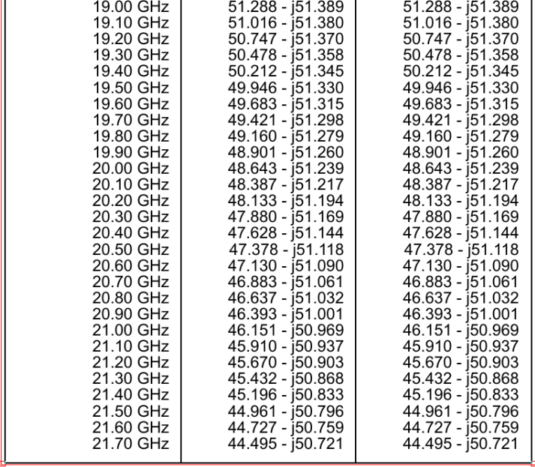

经过计算大致得到输入端的阻抗为一个电阻与电容的串联，电阻值大概为45欧姆。随着尾电流变化，输出容性负载的值受矢量合成单元状态变化影响较大，在I_I=8mA时，C=130fF；I_I=4mA时，C=155fF；I_I=3mA时，C=154fF；I_I=2mA时，C=151fF；I_I=1mA时，C=144fF；经过计算大致得到串联电容值大概为150fF。

2024.8.22

在进行高频率开关切换的电路当中，45RFE工艺的nfet的body层是悬空的，这种具有频繁开关切换的工作状态会使得body层中产生电荷，这将影响晶体管的阈值电压和IV特性。因此这种具有频繁开关切换的电路需要用adnfet_bc。

2024.8.26

流片时间大概在明年(2025年)的二月份左右，目前需要在9月1日前更新一份PPT，PPT的内容需要包括目前的进展以及与其他文章的对比table。